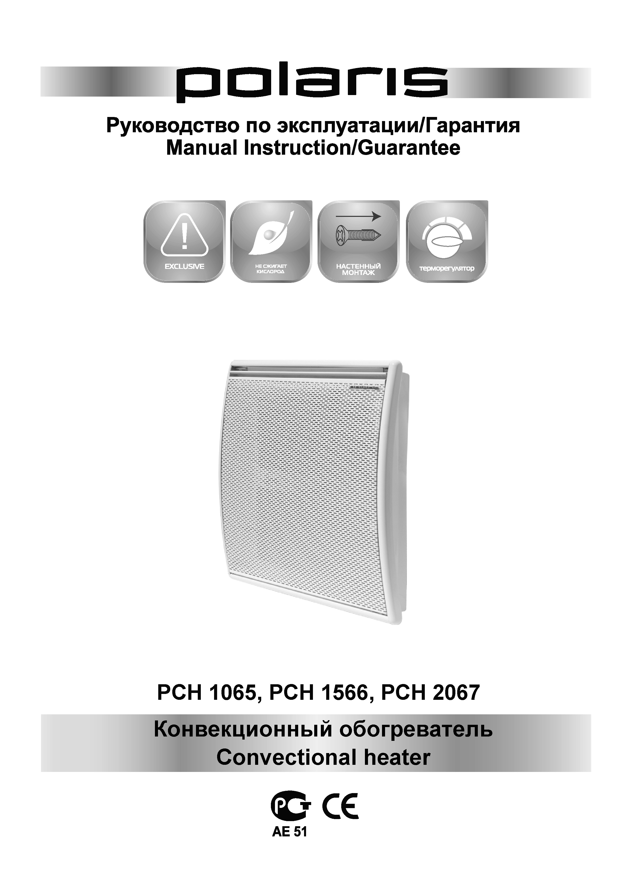
Конвекционный обогреватель
POLARIS
Модель: PCH 1065, PCH 1566, PCH 2067
Инструкция по эксплуатации

Благодарим Вас за выбор продукции, выпускаемой под торговой маркой POLARIS. Наши изделия разработаны в соответствии с высокими требованиями качества, функциональности и дизайна. Мы уверены, что Вы будете довольны приобретением нового изделия нашей фирмы.
Перед началом эксплуатации прибора внимательно прочитайте данную инструкцию, в которой содержится важная информация, касающаяся Вашей безопасности, а также рекомендации по правильному использованию прибора и уходу за ним.
Сохраните инструкцию вместе с гарантийным талоном, кассовым чеком, по возможности, картонной коробкой и упаковочным материалом.

I. Общие указания по безопасности

- Прибор предназначен исключительно для использования в быту.
- Прибор должен быть использован только по назначению.
- Каждый раз перед включением прибора осмотрите его. При наличии повреждений прибора и сетевого шнура ни в коем случае не включайте прибор в розетку.
- Внимание! Не используйте прибор вблизи ванн, раковин или других емкостей, заполненных водой.
- Ни в коем случае не погружайте прибор в воду или другие жидкости.
- Для дополнительной защиты целесообразно установить устройство защитного отключения (УЗО). Обратитесь за советом к квалифицированному специалисту.
- Включайте прибор только в источник переменного тока (~). Перед включением убедитесь, что прибор рассчитан на напряжение, используемое в сети.
- Любое ошибочное включение лишает Вас права на гарантийное обслуживание.
- Прибор может быть включен только в сеть с заземлением. Для обеспечения Вашей безопасности заземление должно соответствовать установленным электротехническим нормам. Не пользуйтесь нестандартными источниками питания или устройствами подключения.
- Перед включением прибора в сеть убедитесь, что он находится в выключенном состоянии.
- Не используйте прибор вне помещений. Предохраняйте прибор от жары, прямых солнечных лучей, ударов об острые углы, влажности (ни в коем случае не погружайте прибор в воду). Не прикасайтесь к прибору влажными руками. При намокании прибора сразу отключите его от сети.
- По окончании эксплуатации, чистке или поломке прибора всегда отключайте его от сети.
- Не оставляйте работающий прибор без присмотра. Храните прибор в недоступном для детей месте.
- Нельзя переносить прибор, держа его за сетевой шнур. Запрещается также отключать прибор от сети, держа его за сетевой шнур. При отключении прибора от сети, держитесь за штепсельную вилку.
- После использования никогда не обматывайте сетевой шнур вокруг прибора, так как со временем это может привести к его излому. Всегда гладко расправляйте сетевой шнур на время хранения.
- Замену сетевого шнура могут осуществлять только квалифицированные специалисты - сотрудники сервисного центра. Неквалифицированный ремонт представляет прямую опасность для пользователя.
- Не производите ремонт прибора самостоятельно. Ремонт должен производиться только квалифицированными специалистами сервисного центра.
- Для ремонта прибора могут быть использованы только оригинальные запасные части.

II. Специальные указания по безопасности данного прибора

- Категорически запрещается накрывать комнатный обогреватель во время работы.
- Во избежание пожара располагайте обогреватель так, чтобы предметы находились не ближе 1 метра от передней решётки, задней и боковых сторон.
- При работе передняя решётка имеет высокую температуру. Не прикасайтесь к ней.
- Извлекайте штепсельную вилку из розетки, когда прибор не используется или перед чисткой.
- Никогда не погружайте сетевой шнур, вилку или комнатный обогреватель в воду или любую другую жидкость.
- Не позволяйте детям пользоваться комнатным обогревателем.
- Не вставляйте пальцы или металлические предметы в комнатный обогреватель.
- Запрещается тянуть, перекручивать или иным образом портить сетевой шнур.
- В приборе используется специальный сетевой шнур, и он может быть заменен только специалистами сервисной службы, поскольку для этого требуются специальные инструменты.
- Ремонт электрических приборов могут выполнять только специально подготовленные электрики. Неправильно выполненный ремонт создает серьезный риск пользователю.
- Не используйте комнатный обогреватель с поврежденным сетевым шнуром, после сбоя в работе, после попадания жидкости или после какого-либо другого повреждения. При подозрении на повреждение доставьте комнатный обогреватель в сервисную службу для проверки, ремонта или настройки.
- Описание прибора

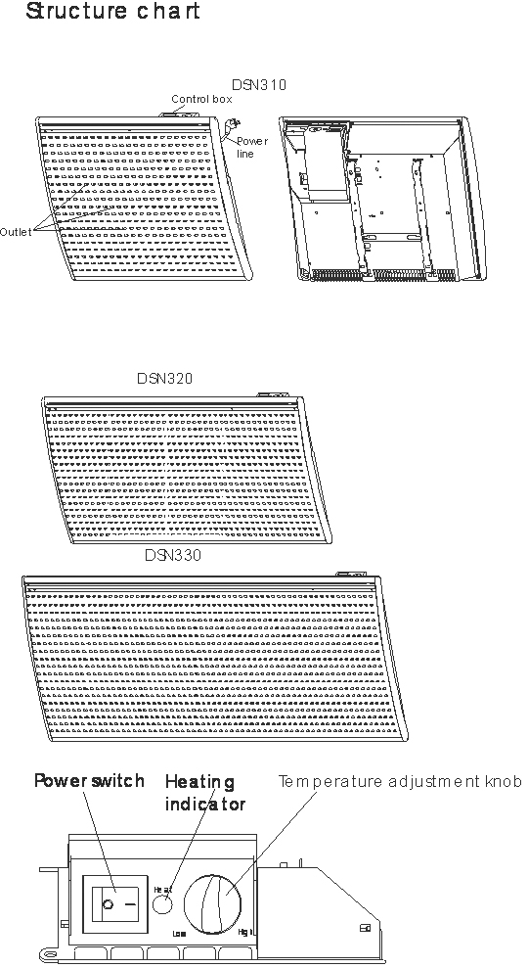
Выход горячего воздуха

Панель управления

Сетевой шнур

PCH 1065
PCH 2067
PCH 1566

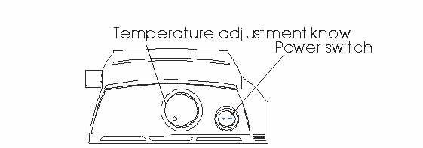
Кнопка включения
Регулятор термостата
- Монтаж обогревателя

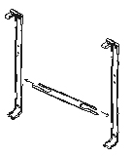
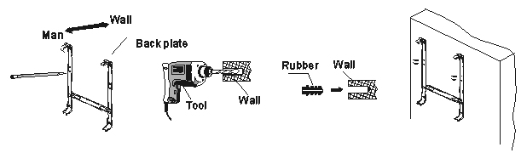
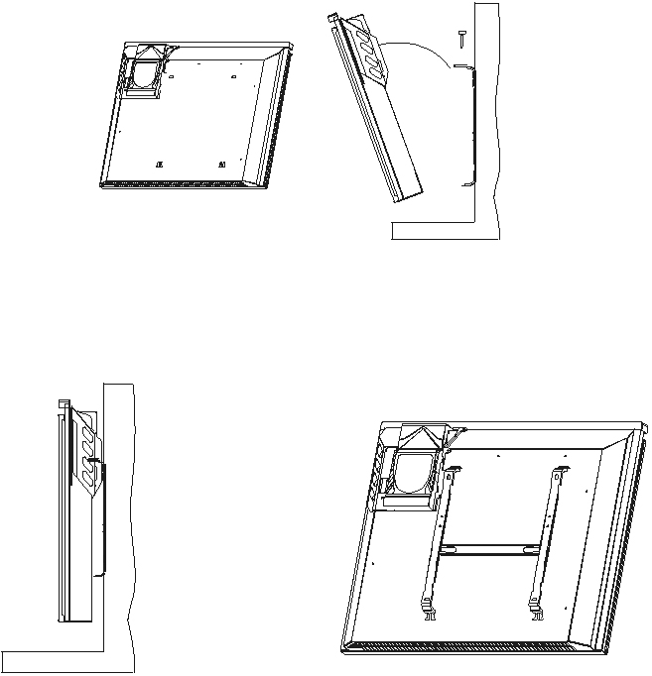
- Установите горизонтальную планку в отверстия монтажного кронштейна. Соблюдайте направление.
Стена
Стена
Дрель
Эластичная вставка

Задняя плоскость
- Зафиксируйте монтажный кронштейн на стене.
- Наметьте карандашом места для шурупов.
- Просверлите отверстия.
- Установите эластичную вставку в отверстия.
- Затяните шурупы.

- Совместите отверстия задней панели обогревателя с креплениями настенного кронштейна.
- Сначала закрепите нижние отверстия с кронштейном.
- Затем - верхние.

- Используйте два специальных шурупа для окончательной фиксации.
- Эксплуатация прибора
  - Установите выключатель ON/OFF в положение OFF.
  - Вставьте вилку в розетку и установите переключатель ON/OFF в положение ON.
  - Поверните регулятор термостата по часовой стрелке, индикатор работы загорится, и обогреватель начнёт работать.
  - Вращением регулятора термостата установите необходимую температуру. Прибор будет работать в автономном режиме, поддерживая заданную температуру.
Внимание! Обогреватель оборудован защитой от перегрева. При превышении температуры выше допустимой, обогреватель отключается.

VI. Чистка и уход

- Перед чисткой отключите прибор от сети и дайте ему остыть.
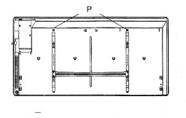
- Нажмите вниз два фиксатора, расположенных вверху на задней стенке обогревателя.
- Снимите обогреватель для чистки.
- Протрите мягкой влажной тряпкой.
- Не применяйте растворителей или абразивов.
- Обогреватель необходимо регулярно чистить, снимать пыль с его поверхности, поскольку пыль отрицательно воздействует на эффективность работы прибора.
- Не скребите поверхность острыми твердыми инструментами.
- После чистки повесьте прибор обратно на стену.

- Технические данные
Примечание: Вследствие постоянного процесса внесения изменений и улучшений, между инструкцией и изделием могут наблюдаться некоторые различия. Производитель надеется, что пользователь обратит на это внимание.

Модели | Мощность, Вт | Напряжение, В | Частота, Гц
PCH 1065 | 750 Вт. | 220 В. | 50 Гц.
PCH 1566 | 1250 Вт. | 220 В. | 50 Гц.
PCH 2067 | 1750 Вт. | 220 В. | 50 Гц.

VIII. Информация о сертификации

Прибор сертифицирован на соответствие нормативным документам РФ и др.
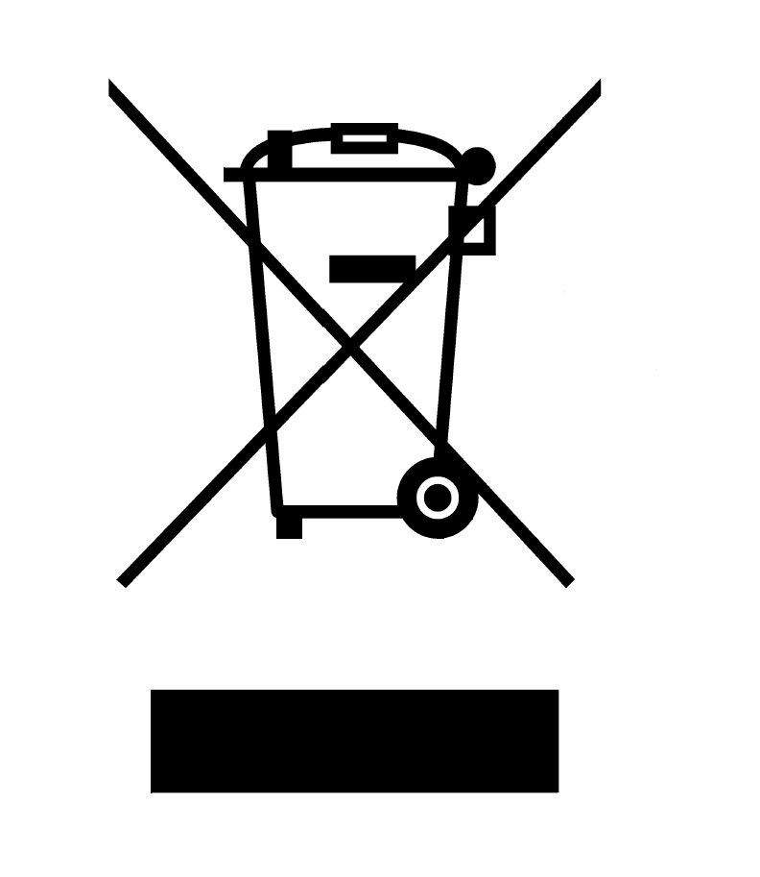



Расчетный срок службы изделия: 5 лет
Гарантийный срок: 1 год со дня покупки

Производитель: ООО "Текстон Корпорэйшн"
1201 Маркет Стрит, Вилмингтон 19801, штат Делавэр, США
ГАРАНТИЙНОЕ ОБЯЗАТЕЛЬСТВО
Изделие: Конвекционный обогреватель Модель: PCH 1065, PCH 1566, PCH 2067
Настоящая гарантия предоставляется изготовителем в дополнение к правам потребителя, установленным действующим законодательством Российской Федерации, и ни в коей мере не ограничивает их. Настоящая гарантия действует в течение 12 месяцев с даты приобретения изделия и подразумевает гарантийное обслуживание изделия в случае обнаружения дефектов, связанных с материалами и работой. В этом случае потребитель имеет право, среди прочего, на бесплатный ремонт изделия. Настоящая гарантия действительна при соблюдении следующих условий:
- Изделие должно быть приобретено только на территории России, причем исключительно для личных бытовых нужд. Изделие должно использоваться в строгом соответствии с инструкцией по эксплуатации с соблюдением правил и требований по безопасности.
- Обязанности изготовителя по настоящей гарантии исполняются на территории России продавцами – уполномоченными дилерами изготовителя и официальными обслуживающими (сервис) центрами. Настоящая гарантия не распространяется на изделия, приобретенные у неуполномоченных изготовителем продавцов, которые самостоятельно отвечают перед потребителем в соответствии с российским законодательством.
- Настоящая гарантия не распространяется на дефекты изделия, возникшие в результате:
  - Химического, механического или иного воздействия, попадания посторонних предметов во внутрь изделия;
  - Неправильной эксплуатации, заключающейся в использовании изделия не по его прямому назначению, а также установки и эксплуатации изделия с нарушением правил и требований техники безопасности;
  - Износа деталей отделки, ламп, батарей, защитных экранов, накопителей мусора, ремней, щеток и иных деталей с ограниченным сроком использования;
  - Ремонта изделия, произведенного лицами или фирмами, не являющимися авторизованными сервисными центрами*;
- Настоящая гарантия действительна по предъявлении вместе с оригиналом настоящего талона, оригиналом товарного чека, выданного продавцом, и изделия, в котором обнаружены дефекты.
- Настоящая гарантия действительна только для изделий, используемых для личных бытовых нужд, и не распространяется на изделия, которые используются для коммерческих, промышленных или профессиональных целей.
По всем вопросам гарантийного обслуживания изделий Поларис обращайтесь к Вашему местному официальному продавцу Поларис.
*Адреса авторизованных обслуживающих центров на сайте Компании: www.polar.ru

